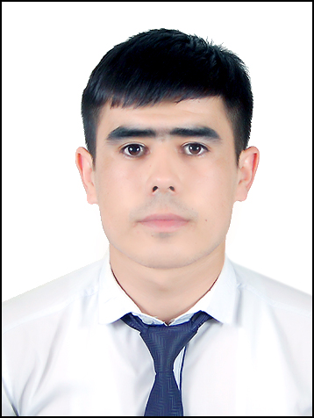

МАЪЛУМОТНОМА

Қадамбоев Эркабой Жўрабек ўғли

Тошкент ахборот технологиялари университети битирвчиси.

Туғилган йили: Туғилган жойи:
11.08.1997 Хоразм вилояти Ҳазорасп тумани
Миллати: Партиявийлиги:
ўзбек йўқ
Маълумоти: Тамомлаган:
Ўрта махсус УРДУ қошидаги Академик лицей
Маълумоти бўйича мутахасислиги: Аниқ фанлар
Илмий даражаси: Илмий унвони:
йўқ йўқ
Қандай чет тилларини билади:
Рус, Инглиз
Давлат мукофотлари билан тақдирланганми (қанақа):
йўқ
Яшаш манзили:
Хоразм вилояти Ҳазорасп тумани Карвак қишлоғи:
Телефон рақами:
99 5412101:

Халқ депутатлари, республика, вилоят, шаҳар ва туман Кенгаши депутатими ёки бошқа сайланадиган органларнинг аъзосими (тўлиқ кўрсатилиши лозим):
йўқ

МЕҲНАТ ФАОЛИЯТИ
Тошкент ахборот технологиялари университети битирвчиси.
Қадамбойев Еркабой Жўрабек ўғли
яқин қариндошлари хақида
МАЪЛУМОТ
Қарин-дошлиги | Фамилияси, исми ва отасининг исми | Туғилган йили  ва жойи | Иш жойи  ва лавозими | Турар жойи
Отаси | Кенжайев Жўрабек Қадамбойевич | 1978 - йил 24 - сентабр Хоразм вилоят Ҳазорасп тумани | Вақтинча ишсиз | Хоразм вилояти Ҳазорасп тунами Карвак қишлоғи МФЙ
Онаси | Ганжайева Дилбаржон Исмоиловна | 1979 - йил 13 - июн Хоразм вилоят Ҳазорасп тумани | Уй бекаси | Хоразм вилояти Ҳазорасп тунами Карвак қишлоғи МФЙ
Укаси | Қадамбойев Алижон Жўрабек ўғли | 2000 - йил 31 - март Хоразм вилоят Ҳазорасп тумани | Тошкент Давлат Техника Университети 2-босқич талабаси | Хоразм вилояти Ҳазорасп тунами Карвак қишлоғи МФЙ
Укаси | Қадамбойев Диербек Жўрабек ўғли | 2003 - йил 8 - феврал Хоразм вилоят Ҳазорасп тумани | 11-синф мактаб битирувчиси | Хоразм вилояти Ҳазорасп тунами Карвак қишлоғи МФЙ

